http://www.ecm-journal.ru/special/1649468.aspx

1. 1С:Бухгалтерия. (http://v8.1c.ru/buhv8/)
"1С:Бухгалтерия" — универсальная программа массового назначения для автоматизации бухгалтерского и налогового учета, включая подготовку обязательной (регламентированной) отчетности. Это готовое решение для ведения учета в организациях, осуществляющих любые виды коммерческой деятельности: оптовую и розничную торговлю, комиссионную торговлю (в том числе субкомиссию), оказание услуг, производство и т.д. Кроме того, с помощью "1С:Бухгалтерии 8" могут вести учет индивидуальные предприниматели, применяющие упрощенную систему налогообложения или общий режим налогообложения.
Бухгалтерский и налоговый учет реализованы в соответствии с действующим законодательством Российской Федерации. В состав конфигурации включен план счетов бухгалтерского учета, настроенный в соответствии с Приказом Минфина РФ "Об утверждении плана счетов бухгалтерского учета финансово-хозяйственной деятельности организаций и инструкции по его применению" от 31 октября 2000 г. № 94н.
Методика бухгалтерского учета обеспечивает одновременную регистрацию каждой записи хозяйственной операции как по счетам бухгалтерского учета, так и по необходимым разрезам аналитического учета, количественного и валютного учета. Пользователи могут самостоятельно управлять методикой учета в рамках настройки учетной политики, создавать новые субсчета и разрезы аналитического учета.
Предметная область, автоматизируемая "1С:Бухгалтерией 8", иллюстрируется следующей схемой:
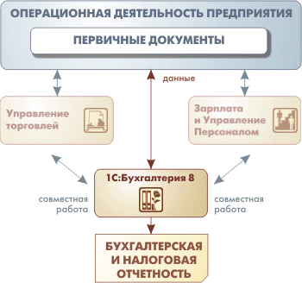

В подсистеме расчета заработной платы обеспечено формирование бумажной и электронной отчетности по налогам, связанным с заработной платой, в частности НДФЛ и ЕСН. Реализован персонифицированный учет взносов в Пенсионный фонд. Для расчета налогов и сборов и формирования налоговых деклараций используется регламентированная отчетность.
Пример налогового отчета.
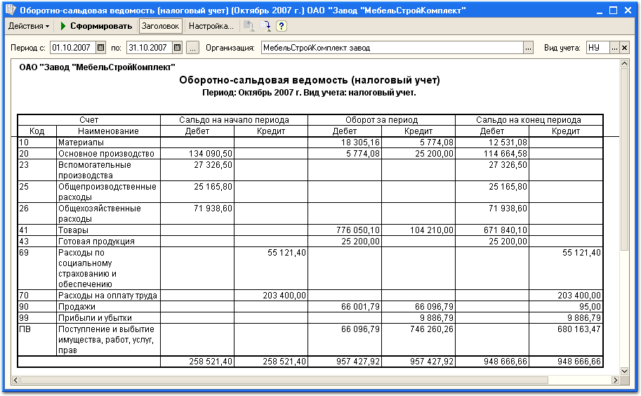

2. Галактика ERP
Автоматизированная система управления Галактика ERP (Enterprise Resource Planning) - это отечественная ERP-система для комплексной автоматизации бизнеса, основа комплекса Галактика Business Suite.
Возможности системы ERP позволяют в едином информационном пространстве оперативно решать главные управленческие задачи, обеспечить менеджеров различного уровня управления необходимой и достоверной информацией для принятия управленческих решений.
- Построение системы учета и формирование различных видов отчетности
- Управление материальными и финансовыми потоками (логистика)
- Финансовое планирование и оперативный финансовый менеджмент, управленческий учет
- Производственное планирование и управление производством, контроллинг
- Управление персоналом и кадровой политикой
В состав системы автоматизации управления предприятием Галактика ERP входят средства и для поддержки специальных управленческих задач:
- Управление техническим обслуживанием и ремонтами оборудования
- Управление качеством продукции
- Управление взаимоотношениями с клиентами
- Управление недвижимостью
Система ERP обладает теми свойствами, которые востребованы предприятиями сегодня и будут необходимы завтра:
- Соответствие концепции ERP и стандарту MRP- II,
- Поддержка национальных и международных стандартов финансовой отчетности,
- Защита конфиденциальной информации,
- Масштабируемость,
- Оптимальное для каждого заказчика соотношение «цена/качество решения»,
- Возможность быстрого внедрения.
Корпорация «Галактика» обладает лицензией на осуществление работ, связанных с использованием сведений, составляющих государственную тайну. Это позволяет использовать систему Галактика ERP в организациях и предприятиях оборонно-промышленного комплекса, а также в структурах, чья деятельность имеет стратегически важное значение для государства.
Для небольших предприятий на базе системы Галактика ERP разработано решение, которое позволяет быстро и с минимальными затратами провести автоматизацию основных бизнес-процессов предприятия — Галактика Старт.
Средние по масштабам бизнеса, динамично развивающиеся компании могут воспользоваться специальным предложением корпорации «Галактика» — решением Галактика Прогресс.
Галактика Экспресс - бесплатная ERP-система, сконфигурированная на базе Галактики ERP, расширенная удобными средствами администрирования и разработки приложений.
Интегрированная система автоматизации управления приносит компании ряд неоспоримых преимуществ: сокращение издержек, повышение производительности труда, снижение себестоимости продукции, рост прозрачности и конкурентоспособности бизнеса. Однако для того, чтобы система стала надежным и удобным в использовании инструментом управления, недостаточно только ее отличных функциональных возможностей. Масштабируемость, быстродействие, возможность выбора для работы системы различных аппаратных средств, эргономичность и удобство администрирования, умеренная стоимость сопровождения и развития системы – каждая из этих характеристик играет важную роль в получения максимального эффекта от работы ERP-решения.
Именно поэтому в корпорации «Галактика» уделяется особое внимание технологиям построения и архитектуре системы Галактика ERP, что находит отражение в использовании современных и хорошо себя зарекомендовавших методик, концепций, средств.
Трехуровневая архитектура
В системе Галактика ERP реализована трехуровневая архитектура (клиент – сервер приложений – сервер базы данных) и возможность комбинирования двух- и трехуровневой архитектуры в рамках одной инсталляции. Это позволяет добиться существенного снижения стоимости владения информационной системой.
Модульная структура
Система состоит из нескольких функциональных блоков – контуров, каждый их которых решает комплекс задач: управление финансами, производством, логистикой, взаимоотношениями с клиентами и другие. Каждый контур состоит из нескольких модулей, нацеленных на выполнение более узких задач. Модульная структура Галактики ERP позволяет приобретать и использовать только те модули и контуры, которые необходимы конкретному предприятию. С развитием бизнеса и появлением новых управленческих задач, предприятие имеет возможность последовательно производить закупку необходимых компонент системы.
В системе Галактика ERP реализована концепция компонентной модели: все единицы системы сформированы в компоненты, взаимодействующие между собой через специальные интерфейсы. Компоненты логически объединены в модули системы Галактика ERP. Наличие версий у компонентов позволяет перейти от обновления системы к обновлению отдельных компонентов.
В зависимости от задач и ресурсов компания имеет возможность построения и использования любой конфигурации системы Галактика ERP, оптимально соответствующей конкретным потребностям предприятия, причем с максимальным сохранением инвестиций. При увеличении количества пользователей сохраняются производительность системы, эффективность и бесперебойность ее работы, благодаря чему Галактика ERP может успешно применяться на очень крупных предприятиях.
Специалисты корпорации «Галактика» регулярно проводят тестовые испытания нагрузки на систему Галактика ERP, что позволяет с каждой новой версией повышать быстродействие системы и рекомендовать каждому заказчику оптимальную для него конфигурацию системы и оборудования. Испытания проводятся совместно с компаниями IBM, Hewlett Packard, Sun, Microsoft.
Открытость для интеграции с любым программным обеспечением
Поддержка открытых стандартов разработки (XML, COM, ActiveX, ODBC) предоставляет заказчику широкие возможности интеграции системы Галактика ERP с любым специализированным или отраслевым программным обеспечением и офисными приложениями, а также возможность замены компонентов и подсистем Галактики ERP собственными разработками. Дополнительные возможности для интеграции Галактики ERP с продуктами сторонних производителей и построения глобальных распределенных систем дает реализация в системе сервис-ориентированной архитектуры (SOA) и технологий web-сервисов.
Система Галактика ERP позволяет вести учет хозяйственной деятельности корпорации (холдинга), в состав которой входят несколько юридических лиц (филиалов), в одной базе данных. При этом не допускается несанкционированный доступ из одного филиала к информации других филиалов. В тоже время есть возможность получения консолидированной отчетности по корпорации в целом с возможностью группировать и фильтровать данные в разрезе филиалов.
Система Галактика ERP поддерживает русский, белорусский, украинский и казахский языки.
Система Галактика ERP обеспечивает удаленный доступ пользователей к своим ресурсам без дополнительного лицензирования и обслуживания, с использованием каналов с низкой пропускной способностью.
В состав системы Галактика ERP включены средства для централизованной настройки параметров системы, ее обновления, установки необходимых приложений. Это существенно повышает безопасность системы, улучшает защиту от несанкционированного доступа и значительно облегчает процесс ее администрирования.
Для удобства заказчиков процесс обновления версий системы Галактика ERP значительно упрощен: при наличии сервера приложений отпадает необходимость установки новой версии на каждую рабочую станцию. При смене версий в полной мере обеспечивается преемственность функционала и пользовательского интерфейса.

Для автоматизированного учета налогов в системе Галактика ERP реализованы гибкие и универсальные механизмы, позволяющие оперативно «подстраиваться» под изменяющееся законодательство. Система дает возможность раздельного ведения бухгалтерского и налогового учета, формирования налоговых регистров и налоговой отчетности в соответствии с требованиями действующего налогового законодательства.
Принцип построения налогового учета в системе базируется на однократной регистрации первичных документов, формировании учетных записей от первичного документа с использованием настроенных типовых хозяйственных операций, использовании набора готовых отчетов и механизма настройки, а также создании пользовательских отчетных форм для расширения состава отчетов в соответствии с требованиями предприятия. Налоговая отчетность строится на данных первичных документов и сформированных по ним проводок. Для налогового учета можно использовать как параллельный план счетов, так и бухгалтерский план счетов, расширенный специально введенными для налогового учета синтетическими и аналитическими разрезами учета.
Средства системы Галактика ERP по ведению налогового учета сосредоточены не только в модуле Налоговый учет, но и в других модулях системы.
В модуле Налоговый учет скомпонованы основные функциональные средства по документированию налогооблагаемой базы по налогу на прибыль. Он содержит специально разработанную систему интерактивных настраиваемых отчетов для формирования налоговых регистров. Функции для формирования регистров сгруппированы по типам операций. Каждый полученный в результате регистр отражает перечень показателей, на основе которых можно осуществить исчисление налоговой базы.

4. Парус.

Программные продукты «ПАРУС» (ПП «ПАРУС») — предназначены для автоматизации деятельности коммерческих предприятий и бюджетных учреждений разного уровня. Среди линеек ПП «ПАРУС» есть и тиражные продукты и относящиеся к классу ERP-систем.

Модуль "Бухгалтерский учет"

Назначение
Модуль «Бухгалтерский учет» предназначен для автоматизации ведения бухгалтерского учета в бюджетных учреждениях любого уровня. В модуле реализован документооборот всех участков бухгалтерского учета, которые ведут главные распорядители, распорядители и получатели бюджетных средств, в соответствии с положениями действующих нормативных документов.

Нормативные документы
Данный модуль разработан в соответствии с действующими нормативными документами, регулирующими порядок ведения бюджетного учета:
- Налоговый кодекс РФ.
- Бюджетный кодекс РФ.
- Гражданский кодекс РФ.
- Закон о бухгалтерском учете ФЗ № 129 от 21.11.1996г.
- Инструкция по бюджетному учету № 148н от 30.12.2008г.

Основные функциональные возможности
В модуле реализованы учетные регистры для учета всех видов первичных документов и учетной информации, ведение которых предусмотрено нормативными документами, регулирующими ведение бухгалтерского учета. Модуль имеет интуитивно понятный интерфейс, все функциональные возможности сгруппированы по принципу принадлежности к участкам бухгалтерского учета. Благодаря широкому набору функциональных возможностей модуль позволяет полностью автоматизировать:
- Учет операций по санкционированию расходования бюджетных средств:
  - учет лимитов бюджетных обязательств;
  - контроль непревышения принимаемых бюджетных обязательств над лимитами;
  - учет государственных и муниципальных контрактов;
  - контроль исполнения сметных назначений.
- Учет финансовых активов (операций с денежными средствами):
  - электронное взаимодействие с отделениями Федерального казначейства;
  - учет кассового исполнения по бюджетной и внебюджетной деятельности;
  - учет расходования средств на лицевых и расчетных счетах, формирование банковских документов;
  - учет расчетов наличными с детализацией по источникам, формирование кассовых документов.
- Учет расчетов с поставщиками и подрядчиками:
  - контроль расчетов с поставщиками с возможностью произвольной детализации расчетов;
  - зачет авансов;
  - администрирование доходов;
  - учет расчетов с подотчетными лицами.
- Учет нефинансовых активов:
  - учет основных средств с учетом стоимостных критериев и сроков полезного использования;
  - автоматический расчет амортизационных начислений;
  - учет операций по переоценке, ремонту, модернизации;
  - учет нематериальных и непроизведенных активов.
- А также:
  - учет денежных документов и бланков строгой отчетности, расчётов с бюджетом;
  - учет расчётов по налогам на прибыль, НДС;
  - другие

Архитектура. Взаимодействие с другими модулями
Упрощённая схема модуля «Бухгалтерский учет» и его взаимодействие с другими модулями представлено на Рисунке 1.
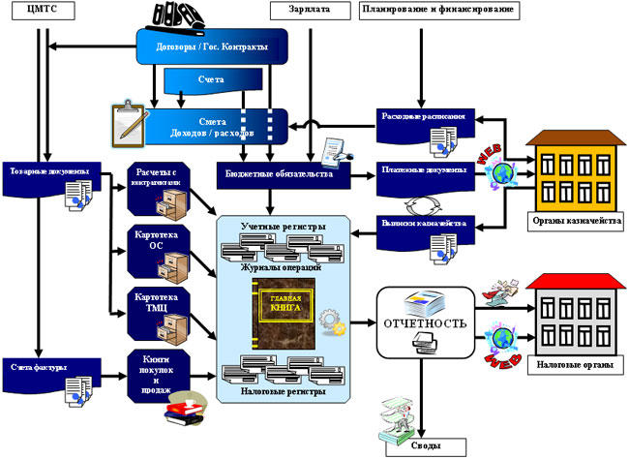

Конструктор отраслевых решений. WEB-Клиент

Назначение
Расширение возможностей системы посредством создания новых и изменения существующих разделов для полноценной интеграции в модули системы специфичных функций и способов обработки информации.
WEB-часть конструктора отраслевых расширений предназначена для организации работы пользователя с приложениями системы «ПАРУС» через WEB-интерфейс.

Основные функциональные возможности
Конструктор отраслевых расширений позволяет:
- адаптировать систему (при внедрении, в ходе эксплуатации) силами Ваших собственных сотрудников;
- создавать новые разделы, эксплуатационные характеристики которых (производительность, наличие служебных средств, механизм разграничения прав доступа, интерфейс пользователя и т.п.) не отличаются от базовых;
- существенно снизить затраты на разработку разделов по сравнению с традиционным программированием.
Конструктор отраслевых расширений обеспечивает:
- создание объектов базы данных средствами СУБД ORACLE на основе исходных данных, разработанных на этапе проектирования;
- описание метаданных на основании структур, созданных в базе данных;
- настройку форм для выполнения действий и форм представления данных в разделе на основании требований к интерфейсу, определенных на этапе проектирования;
- включение новых разделов в состав модулей системы.
Предварительный этап проектирования структур данных проводится совместно с экспертами предметной области и включает в себя: определение объектов учета и алгоритмов обработки информации; проектирование структуры базы данных; определение стандартных разделов и базовых процедур стандартных разделов, с которыми должны взаимодействовать новые пользовательские разделы.
WEB-часть конструктора отраслевых расширений состоит из сервера приложений и WEB-клиента. Оба компонента представляют собой ASP.NET приложения, функционирующие в среде ASP.NET под управлением Microsoft Internet Information Server.

Разработка пользовательского раздела
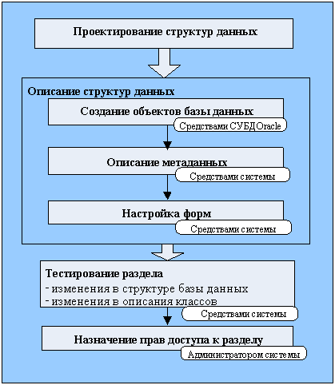
- Проектирование структур данных проводится совместно с экспертами предметной области. На этом этапе определяются объекты учета, алгоритмы обработки информации, проектируется структура классов и базы данных, вырабатываются исходные данные для создания таблиц, триггеров, представлений.
- Создание объектов базы данных (таблиц, представлений, процедур, триггеров) проводится средствами СУБД Oracle на основе исходных данных, разработанных на этапе проектирования.
- Описание метаданных (классов, атрибутов, форм, ограничений, связей, представлений, методов вызова, действий и методов) проводится средствами cистемы на основании структур, созданных в базе данных.
- Настройка форм (для выполнения действий и для представления данных в разделе) проводится средствами cистемы на основании требований к интерфейсу, определенных на этапе проектирования.
- Включение раздела в состав модуля проводится средствами cистемы, после чего администратор cистемы назначает права доступа к разделу.

Взаимодействие сервера и рабочих мест
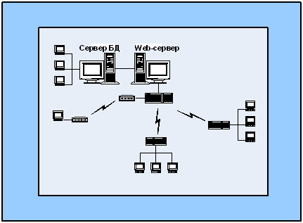
На WEB-сервере размещаются специальные программные компоненты (WEB-клиент) представления WEB-интерфейса системы в соответствии с описанием метаданных в Конструкторе отраслевых расширений.
WEB-клиент обеспечивает доступ к системе удаленных пользователей с минимальной программно-технической оснащенностью – WEB-браузером и выходом в Интернет.

ПАРУС 8
Система строится на базе двухзвенной архитектуры клиент-сервер с использованием СУДБ Oracle.
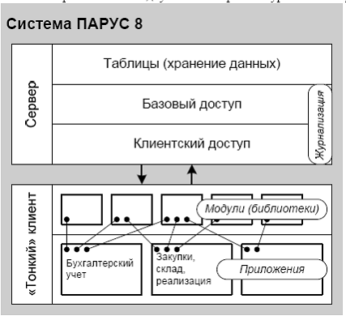
На сервере размещаются уровни:
- хранения данных;
- базового доступа: реализуются алгоритмы простейших бизнес-процедур;
- клиентского доступа: реализуются процедуры, составленные из одного или нескольких элементов базового доступа, – с поддержкой управления правами доступа пользователей и пользовательских настроек. Именно эти процедуры доступны клиентской части Системы.
Реализация алгоритмов обработки данных сконцентрирована на сервере.
На рабочем месте: каждое приложение Системы использует свою собственную совокупность модулей (библиотек). Организуется связь с внешними ПП: Microsoft Office, Почтовой службой и т.п.
"Тонкий" клиент поддерживает, по существу, только интерфейс пользователя.
Возможные конфигурации построения:
- однопользовательская;
- локальная сеть;
- WEB-решение;
- терминальный доступ.

